Jak dbać o nawierzchnie betonowe w czasie zimy?
Zima stanowi prawdziwy egzamin dla materiałów nawierzchniowych stosowanych na zewnątrz. Spadająca poniżej zera temperatura, zalegający śnieg i oblodzenie z pewnością nie tworzą idealnych warunków dla utrzymania pożądanego stanu betonowych kostek czy płyt. Ekspert Libet podpowiada, jak pielęgnować ścieżki i podjazdy w czasie zimowych miesięcy, by uniknąć przykrych niespodzianek na wiosnę.

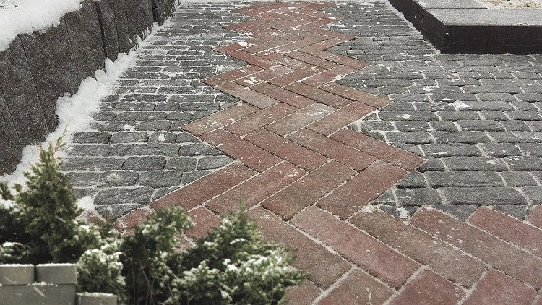
Bezpieczne usuwanie śniegu
Choć ogrody pokryte białym puchem mają swój urok, nie wolno zapominać o jego regularnym usuwaniu. Zalegająca przez długi czas pokrywa śnieżna może bowiem doprowadzić do odbarwienia kostki. „Sposób usuwania śniegu z nawierzchni powinien uwzględniać rodzaj materiału, z jakiego jest wykonana.” – zwraca uwagę Kamil Drewczyński, specjalista firmy Libet. „W przypadku kostek i płyt betonowych niewskazane są narzędzia metalowe. Powinniśmy używać łopat i szufli z łyżkami z tworzywa sztucznego, które nie doprowadzą do zarysowania powierzchni.” – dodaje ekspert.
Odladzanie kostki betonowej
Pokrywająca nawierzchnię warstwa lodu może być trudna do usunięcia, a próba skucia jej ostrymi narzędziami grozi powstaniem rys i pęknięć. „Do odladzania kostki brukowej nie powinno się też używać soli, gdyż negatywnie wpływa ona na wyroby betonowe. Zdecydowanie mniej inwazyjnym środkiem jest chlorek magnezu, który nie tylko nie pozostawia nalotu, lecz także jest bezpieczny dla roślin i zwierząt” – podpowiada Kamil Drewczyński z Libet. „Sprawdzonym i niedrogim sposobem na samo zabezpieczenie oblodzonych ścieżek jest po prostu posypanie ich piaskiem” – dodaje.
Odpowiednie zabezpieczenie kostki
Częste wahania temperatury, która oscyluje w granicach zera stopni Celsjusza, powodują naprzemienne zamarzanie i odmarzanie wody wnikającej w strukturę kostek czy płyt oraz szczeliny między nimi. Nie tylko osłabia to ich wytrzymałość, ale też grozi powstawaniem pęknięć. Warto więc już na etapie projektowania nawierzchni wybrać takie materiały, które charakteryzują się wysoką odpornością na warunki atmosferyczne oraz niską nasiąkliwością. „Kostki z linii Libet Decco oraz niektóre płyty z grupy Libet Impressio uzyskują już na etapie produkcji ochronę w postaci systemu ALS (Anti Liqiud System), dzięki któremu ich struktura jest uszczelniana nie tylko w warstwie wierzchniej, ale i od wewnątrz, przez co zmniejsza się ich nasiąkliwość.” – wyjaśnia ekspert Libet. Wpływa to nie tylko na ograniczenie powstawania plam i przebarwień, ale też zwiększa mrozoodporność. W konsekwencji kostki i płyty zachowują swój pierwotny kolor, kształt i strukturę, mimo trudnych warunków pogodowych.

Więcej informacji na temat produktów firmy Libet znaleźć można na stronach www.libet.pl oraz www.ceramic.libet.pl.

